**MODELO DINÁMICO DEL COMPORTAMIENTO DEL MANIPULADOR MEDIANTE LA FORMULACIÓN EULER-LAGRANGE**

ING MECATRONICA

DINAMICA DE ROBOTS

8-B

BARAJAS MORALES MARTIN

MORAN GARABITO CARLOS ENRIQUE



En la formulación de Newton-Euler, las ecuaciones de movimiento fueron derivadas a partir de la Segunda Ley de Newton, la cual relaciona fuerza y momento, así como torque y momento angular. Las ecuaciones resultantes incluyen fuerzas de restricción, las cuales deben ser eliminadas para poder obtener ecuaciones dinámicas de forma cerrada. En la formulación de Newton-Euler, las ecuaciones no son expresadas en términos de variables independientes, y no incluyen explícitamente torques de junta de entrada, pues se necesitan operaciones aritméticas para derivar las ecuaciones dinámicas de forma cerrada. Esto representa un complejo procedimiento que requiere cierta intuición física.

Una alternativa al método de Newton-Euler, para dinámica de manipuladores, es la formulación de Lagrange-Euler, la cual describe el comportamiento de un sistema dinámico en términos del trabajo y la energía almacenados en el sistema, en vez de las fuerzas y momentos de los miembros individuales involucrados. Las fuerzas de restricción comprometidas en el sistema quedan automáticamente eliminadas en las ecuaciones dinámicas obtenidas por este método. Las ecuaciones dinámicas de forma cerrada pueden ser derivadas sistemáticamente en cualquier sistema de coordenadas.

La ecuación de Lagrange está basada en la noción de coordenadas generalizadas, energía y fuerzas generalizadas. Las coordenadas generalizadas son el marco en el cual se registra el movimiento, mientras que las fuerzas generalizadas son aquellas fuerzas residuales en el sistema una vez que se han removido aquellas debidas directamente al movimiento y a la gravedad, casi siempre suelen ser las reacciones en los apoyos y la fricción. Para un brazo robótico de n ejes, un apropiado conjunto de coordenadas generalizadas (las cuales no necesariamente tienen que ser de dimensión 3 ni mucho menos cartesianas) es el vector de n articulaciones variables Q. Se define al lagrangiano de la función como la diferencia entre la energía cinética y potencial.

Obtención de las energías cinética K y potencial V, para formar el Lagrangiano L:

𝐿 = 𝐾 – 𝑉

Modelo dinámico al aplicar la ecuación de Euler-Lagrange:

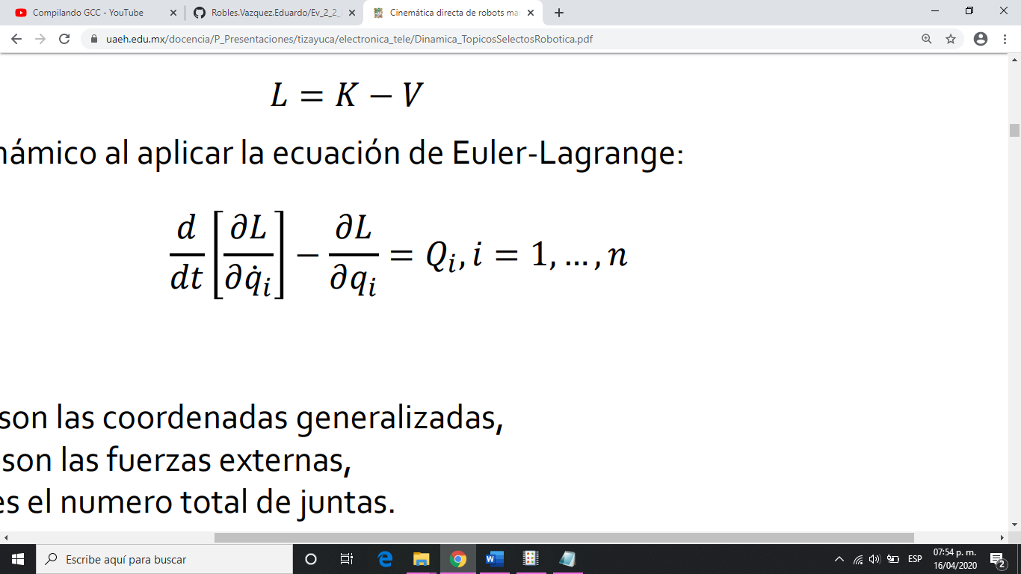 (1)

Donde:

𝑞𝑖: son las coordenadas generalizadas

𝑄𝑖: son las fuerzas externas

𝑛: es el número total de juntas

Si en las Ecuaciones de Lagrange se aplican a un sistema en el que todas las fuerzas son conservativas podemos reescribir la ecuación (1) ya que:

\begin{displaymath}
Q_{j}=\frac{-\partial V(q_{1}, q_{2}, \cdots , q_{n})}{\partial q_{j}}\equiv \frac{\partial V}{\partial q_{j}}
\end{displaymath}

\begin{displaymath}
\frac{d}{dt}\left( \frac{\partial T}{\partial \dot{q}_{j}}\r...
...partial T}{\partial q_{j}}+\frac{\partial V}{\partial q_{j}}=0
\end{displaymath}

Si definimos

$L\equiv T-V$

como la función lagrangianaa (o lagrangiana, simplemente), la cual es útil introducir de ese modo debido a que

$\frac{-\partial V(q_{1}, q_{2}, \dots , q_{n})}{\partial \dot{q}_{j}}=0$

es decir, debido a que el potencial depende exclusivamente de las coordenadas generalizadas, y no de las velocidades generalizadas, de modo que:

\begin{displaymath}
\frac{d}{dt}\left( \frac{\partial L}{\partial \dot{q}_{j}}\right) -\frac{\partial L}{\partial q_{j}}=0
\end{displaymath}

En el límite continuo de la función lagrangiana se emplea la densidad lagrangianaa $\mathcal{L}$, de modo que la lagrangiana sería

\begin{displaymath}L= \int_{0}^{L} \mathcal{L}dx  . \end{displaymath}

La forma de la densidad lagrangiana es:

\begin{displaymath}
\mathcal{L}=\frac{1}{2} \Big[ \rho \Big( \frac{\partial q}{\...
...\Big) ^{2}-T\Big( \frac{\partial q}{\partial x}\Big) ^{2}\Big]
\end{displaymath}